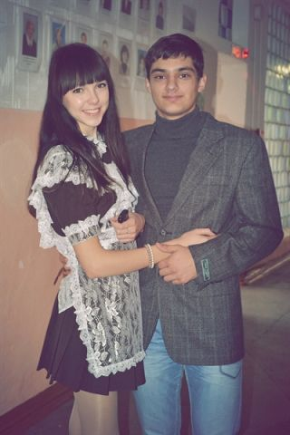
Хатеев Никита
Отважная профессия
сочинение на областной конкурс
«Юные помощники пожарных»
Есть много замечательных и нужных профессий, без которых люди не могут обойтись, когда с ними случается беда. Это врачи, милиционеры и пожарные…
Именно пожарные приходят к нам на помощь, рискуя своей собственной жизнью и благополучием своей семьи. Это отважные, смелые профессионалы, спасающие людей из огня.
Эта профессия появилась в нашей стране очень давно: 30 апреля 1649 года царь Алексей Михайлович подписал указ о создании первой в России противопожарной службы, а первая бригада была создана в Москве в 1504 году.
Профессия пожарного одна из важнейших в современном обществе. Телефон 01 наизусть знает каждый ребёнок.
Сотрудник службы спасения обязательно должен быть храбрым и выносливым, иметь отличную физическую форму, а также обладать теоретическими знаниями и практическими навыками борьбы с огнём.
Профессию пожарного смело можно отнести к разряду самых опасных в мире. Нередко эти люди становятся жертвами огня, с которым они борются. Это благородная и отважная профессия, ведь не каждый согласится войти в горящее здание, которое вот-вот рухнет.
Огонь – это сильная стихия, способная превратить в сухую погоду огромную площадь в чёрную пустыню, покрытую пеплом. Задача пожарной службы в первую очередь спасти людей, а потом - материальные ценности, постройки, леса, сельскохозяйственные угодия. Эти отважные люди тушат заводы при техногенных пожарах, без их подвигов число жертв и материальный ущерб имел бы катастрофические объёмы в масштабах всей страны.
Мне запомнился молодой и красивый пожарный Александр из художественного фильма «Сашка», главный герой которого совершил подвиг, вытаскивая людей из горящего дома, поплатившись за это собственной жизнью.
В 1986 году при взрыве на Чернобыльской АЭС первыми на ликвидацию катастрофы прибыли пожарные. Их героизм помог спасти миллионы жизней.
Но и благодарность тех, кто обязан спасателям жизнью, не имеет границ.
В этом году я побывал в селе Костёнково Новокузнецкого района, в специальной школе, где занимался в кружке юных пожарных. Я больше узнал об этой профессии. Возможно, в будущем и я стану пожарным.
2010 год
Паспорт конкурсной работы
- МОУ «Ижморская общеобразовательная средняя школа №1»
- П. Ижморский, улица Комсомольская, 5; телефон: (838459)2-10-58
e-mail
- Сочинение «Отважная профессия» на областной конкурс «Юные помощники пожарных»
- Хатеев Никита Владимирович, ученик 7 класса
- П. Ижморский, улица Пионерская, 1; Кемеровская область, индекс 652120,
телефон: (838459)2-21-24
- Свидетельство о рождении: 1ЛО №425031 Ижморский районный загс Кемеровской области 15.04.1997г.
- Руководитель: Сморокова Надежда Васильевна
- Учитель русского языка и литературы

